Được tuyển thẳng đại học nhờ sáng chế sữa tắm từ cây Cây sả

với thành tích giải Khuyến khích cuộc thi Sáng tạo khoa học kĩ thuật cấp quốc gia, hai học sinh dân tộc thiểu số tại Đắk Nông sẽ được tuyển thẳng vào đại học và nhận học bổng tổng trị giá 400 triệu đồng.
Chiều 3/4, thông tin từ thầy Võ Như Sơn, Phó hiệu trưởng trường PTDTNT huyện Đắk R’Lấp (tỉnh Đắk Nông) cho biết: Hai em Điểu Linh (dân tộc Mơ Nông) và Voong Thị Hồng Hạnh (dân tộc Hoa), cùng là học sinh lớp 12 của trường sẽ được tuyển thẳng vào Đại học Nguyễn Tất Thành (TP.HCM) và được cấp học bổng toàn phần 200 triệu đồng/1 học sinh. Sau khi vượt qua kỳ thi THPT sắp tới, các em sẽ lựa chọn 1 trong 25 chuyên ngành của trường này để theo học trong 4 năm.
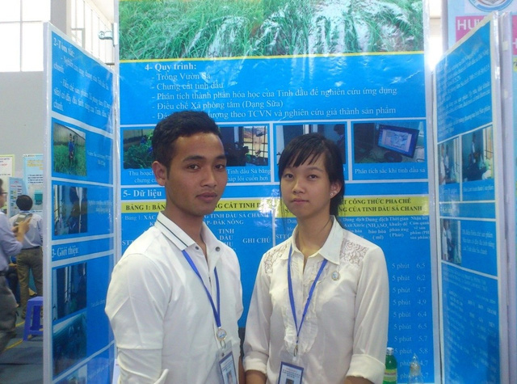
Điểu Linh và Hồng Hạnh sẽ được tuyển thẳng vào đại học
Thầy Sơn cũng cho biết, thông tin các em được tuyển thẳng tới với thầy trò chỉ cách đây mấy ngày sau khi các em nhận được giải Khuyến khích cuộc thi Sáng tạo khoa học kĩ thuật cấp quốc gia với công trình “Sữa tắm đuổi muỗi từ cây sả chanh”. Ngoài số tiền học bổng này, sản phẩm của các em đã được một công ty dược phẩm mua lại, sau khi được Cục Sở hữu trí tuệ cấp bản quyền, sản phẩm sẽ được sản xuất và lưu hành trên thị trường.
Chia sẻ về niềm vui này, Điểu Linh cho biết: “Vì gia đình em và Hạnh đều làm nông nên nhận được tin trường đại học trao học bổng toàn phần, cả hai đứa rất bất ngờ, bố mẹ chúng em cũng vui mừng đến mất ngủ. Sắp tới chúng em sẽ cố gắng ôn tập thật tốt để vượt qua kỳ thi THPT, cả hai cũng đang suy nghĩ nên chọn ngành học nào phù hợp với khả năng của mình.”
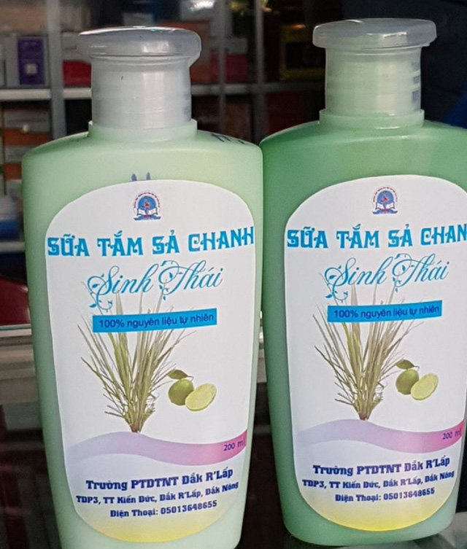
Sản phầm sữa tắm từ sả chanh của hai học sinh dân tộc thiểu số
Trước đó Dân trí đã đưa tin, từ cây dại trong vườn nhà, nhóm học sinh trường Phổ thông Dân tộc Nội trú Đắk R’Lấp (huyện Đắk R’Lấp, tỉnh Đắk Nông) đã chế tạo ra sữa tắm, nước lau sàn, nước rửa chén… Với những sáng chế “cây nhà lá vườn”, 5 thành viên của nhóm đã đoạt được nhiều giải cao trong các cuộc thi sáng tạo toàn quốc.
Đề tài được xây dựng dựa trên nhu cầu cuộc sống và tính thiết thực của điều kiện địa phương. Vào mùa mưa, vào mùa mưa, nơi Linh sinh sống thường có rất nhiều muỗi, nhất là muỗi vằn. Một lần tình cờ, bố Linh phát hiện muỗi không dám đến gần bụi sả chanh nên ông cắt ít sả, bỏ trong nhà để xua đuổi muỏi. Linh nảy ra ý tưởng sử dụng sả chanh điều chế sản phẩm đuổi muỗi nên em đem bàn với Hồng Hạnh (bạn cùng lớp). Sau khi được sự đồng ý hướng dẫn của thầy Võ Như Sơn, giáo viên môn Hóa, phó hiệu trưởng nhà trường, cả hai bắt tay vào thực hiện đề tài.
Nguồn báo Dân trí
Dương Phong

